《在线课堂》学习单
班级： 姓名：
单元 | 第三单元
课题 | 《怎么都快乐》
温  故  知  新 | 一、读一读：  孤单 快乐 招呼 呼气 居中 居住 招手  呼叫 飞快 鸟窝 快车 单人 安静 邻居
自  主  攀  登 | 二、在加点的正确读音后面打  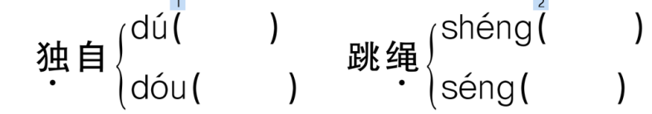  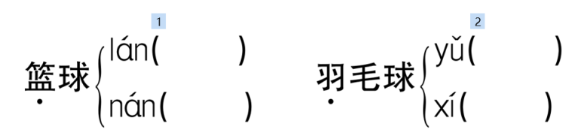  三、人多的时候，你喜欢玩什么游戏或做什么活动呢？写一写。（不会的字用拼音代替）  人多的时候，我喜欢 。
稳  中  有  升 | 四、加偏旁变成另外一个字，再组词。  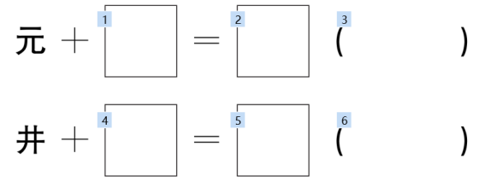
说句心里话

